   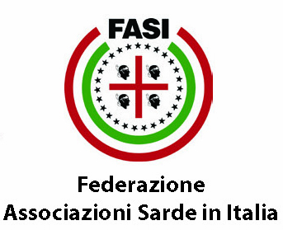

**GREMIO**

**Sabato 2 febbraio 2019 - ore 17,30**

**Sala Roma,** via Aldrovandi 16, Roma

**Alfonso Gatto e il “Continente” Sardegna**

di **Marcello Napoli**

(giornalista, collaboratore de Il Mattino)

che riscopre e propone ai lettori gli splendidi reportage su Epoca (luglio del 1955) del grande giornalista, poeta e scrittore di Salerno - due recensioni e due poesie, sempre sulla Sardegna- e *“lo stretto rapporto che riuscì a stabilire con una terra, con una gente, con degli uomini straordinari che lo introdussero in quell’isola – continente..”* , fra i quali **Marcello Serra,**

l’indimenticabile poeta, antico amico del Gremio, autore di “*Sardegna quasi un Continente*”.

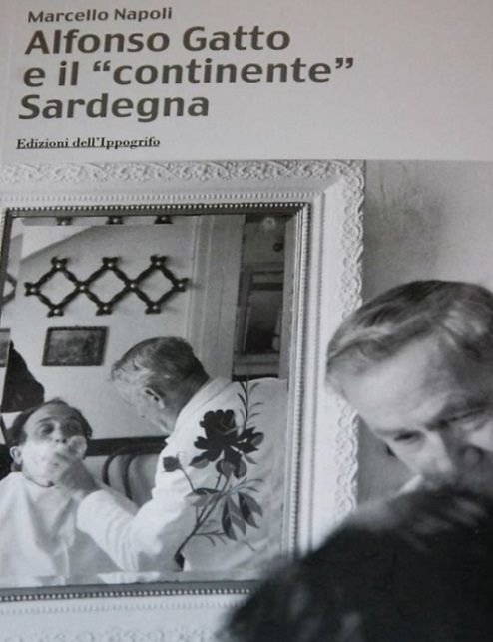 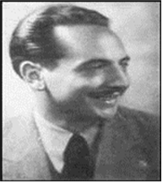

Marcello Serra (Lanusei 1913-Cagliari 1991)   
 Alfonso Gatto (Salerno 1909 – Orbetello 1976)

letture a cura di **Neria De Giovanni** e **Alessandro Pala**.

Introduce Antonio Maria Masia

A conclusione buffet “in sardo”. www.ilgremiodeisardi.org (ingresso gratuito)